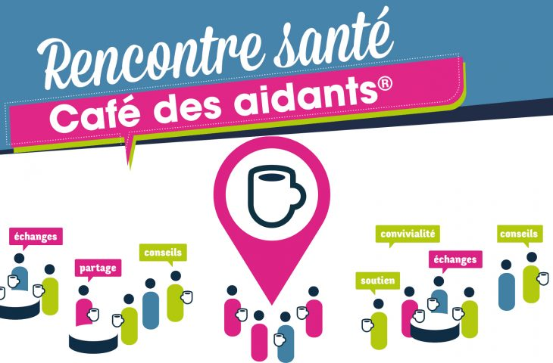

*Vous accompagnez un proche malade, en situation de handicap ou dépendant du fait de l’âge ?*

Autour d’une consommation de courtoisie, venez échanger votre expérience avec d’autres aidants

le 13.09.2022 au MALOUIN

66 digue de mer Dk de 14h00 à 15h30

Contact : Monsieur CLARYS Emmanuel

03.28.58.01.10

